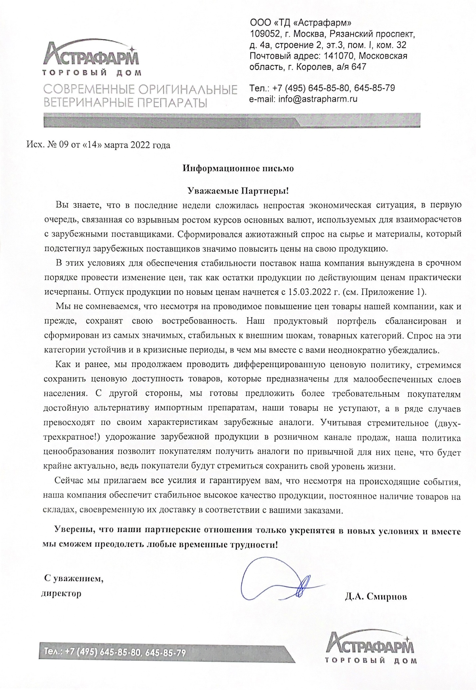

Приложение 1. Ассортиментный ряд и % повышения цен:

| **№** | **Торговая марка** | **% повышения** |
| --- | --- | --- |
|
| 1 | СЕКС БАРЬЕР® таблетки для кошек и сук | 20% |
| 2 | СЕКС БАРЬЕР® таблетки для котов и кобелей | 20% |
| 3 | СЕКС БАРЬЕР® капли для кошек | 12% |
| 4 | СЕКС БАРЬЕР® капли для котов | 12% |
| 5 | СЕКС БАРЬЕР® капли для собак (для сук) | 12% |
| 6 | СЕКС БАРЬЕР® капли для собак (для кобелей) | 12% |
| 7 | Гестренол® таблетки для кошек | 20% |
| 8 | Гестренол® таблетки для котов | 20% |
| 9 | Гестренол® капли для кошек | 20% |
| 10 | Гестренол® капли для котов | 20% |
| 11 | КонтрСекс Neo® таблетки для кошек и сук | 15% |
| 12 | КонтрСекс Neo® таблетки для котов и кобелей | 15% |
| 13 | КонтрСекс Neo® капли для кошек и сук | 15% |
| 14 | КонтрСекс Neo® капли для котов и кобелей | 15% |
| 15 | БлохНэт® max для кошек | 15% |
| 16 | БлохНэт® max для собак с массой тела до 10 кг | 10% |
| 17 | БлохНэт® max для собак с массой тела от 10 до 20 кг | 25% |
| 18 | БлохНэт® max для собак с массой тела от 20 до 30 кг | 10% |
| 19 | БлохНэт® max для собак с массой тела от 30 до 40 кг | 10% |
| 20 | БлохНэт® спрей | 20% |
| 21 | ИН-АП комплекс для кошек | 22% |
| 22 | ИН-АП комплекс для собак массой до 10 кг | 22% |
| 23 | ИН-АП комплекс для собак массой от 10 до 20 кг | 17% |
| 24 | ИН-АП комплекс для собак массой от 20 до 30 кг | 31% |
| 25 | ИН-АП комплекс для собак массой от 30 до 50 кг | 17% |
| 26 | Празител® таблетки для котят и щенков | 10% |
| 27 | Празител® таблетки для кошек | 20% |
| 28 | Празител® плюс таблетки для собак с массой тела до 20 кг (2 таблетки) | 15% |
| 29 | Празител® плюс таблетки для собак с массой тела от 20 кг (6 таблеток) | 10% |
| 30 | Празител® плюс суспензия | 20% |
| 31 | Празител® суспензия для кошек и котят | 20% |
| 32 | Празител® суспензия для щенков и собак мелких пород | 20% |
| 33 | Празител® Особый суспензия для кошек | 20% |
| 34 | Празител® Особый суспензия для собак с массой тела до 5 кг | 20% |
| 35 | Празител® Особый суспензия для собак с массой тела от 5 до 25 кг | 10% |
| 36 | Празител® Особый суспензия для собак с массой тела от 25 до 50 кг | 15% |
| 37 | Вермидин® таблетки для кошек | 10% |
| 38 | Вермидин® таблетки для собак | 10% |
| 39 | Supramil® таблетки для котят и кошек массой до 2 кг | 35% |
| 40 | Supramil® таблетки для кошек массой от 2 кг | 35% |
| 41 | Supramil® таблетки для щенков и собак массой до 5 кг | 25% |
| 42 | Supramil® таблетки для щенков и собак массой до 20 кг | 35% |
| 43 | Supramil® таблетки для собак массой от 20 до 50 кг | 15% |
| 44 | Экспресс Успокоин® таблетки для кошек (2 таблетки) | 0% |
| 45 | Экспресс Успокоин® таблетки для кошек (6 таблеток) | 25% |
| 46 | Экспресс Успокоин® таблетки для собак мелких пород | 15% |
| 47 | Экспресс Успокоин® таблетки для собак средних и крупных пород | 5% |
| 48 | Фелиферон® раствор для инъекций 2,5 мл. №5 | 15% |
| 49 | Догферон® раствор для инъекций 2,5 мл. №5 | 15% |